Propozycje zadań dla dzieci od 27.04. do 30.04.

Tematyka tygodniowa: "Tajemnice komputerów i robotów"

1. Opowiedz mamie i tacie, w co najbardziej lubisz się z nimi bawić.
- wykonaj zadanie w Książce cz.4, str.3

2. "Gimnastyka dla przedszkolaka" - ćwicz razem z mamą i tatą

- zabawa "Zaczarowane drzewa"- ćwiczenia tułowia. Dziecko stoi
w rozkroku, ręce trzyma luźno wzdłuż ciała. Na początku powoli
wykonuje skłony raz w lewo, raz w prawo. Na sygnał rodzica przyspieszają.

- zabawa "Kwiaty"- ćwiczenia relaksacyjne, rozciąganie ciała. Dziecko
przyjmuje pozycję przysiadu podpartego- jest wtedy zwiędniętym kwiatkiem.
Następnie bardzo powoli prostuje ciało, wyciąga ręce w górę i wspina się
na palcach.

3. Wykonaj zadanie w Książce cz.4, str.4.

4. Zapoznanie z literą "Ż, ż"

- czy znasz jakieś wyrazy na literkę ż, jeśli tak, to wymień je,
- powiedz gdzie słychać literę ż na początku, w środku czy na końcu
w takich wyrazach: żubr, żaba, bażant, kożuch, żebro, żmija, wąż
- podziel te wyrazy na sylaby,
- wykonaj zadanie w Książce cz.4, str.59.

5. "Co to jest robot?" Czy spotykamy go w sklepie, na ulicy, czy widzimy
tylko w telewizji i internecie (spróbujcie opowiedzieć rodzicom)
- zobacz bajkę edukacyjną "Mój przyjaciel Necio"
https://www.youtube.com/watch?v=Iai4XRxyNgs

- wykonaj zadanie w Książce cz.4, str.5
- wysłuchaj piosenki o czym śpiewał Necio
https://www.youtube.com/watch?v=4UCzLYDhqtU

6. Przeciwieństwa, czyli wyrazy przeciwstawne - co to jest, zobacz filmik
https://www.youtube.com/watch?v=cS-ZHjeRUdM

- wykonaj zadanie matematyczne w Książce cz.4, str.6 i 7

7. Czy pamiętasz jakie mamy figury geometryczne?

Dla przypomnienia wysłuchaj piosenki o figurach i staraj się zapamiętać je
https://www.youtube.com/watch?v=Lv-1s65cgJM

- wykonaj zadanie w Książce cz.4, str.67

8. Z pomocą rodziców wykonaj pracę plastyczno-techniczną pt. "Mój robot"
Możesz wykorzystać do tego różne przedmioty np kartony, opakowania po serkach,
butelki plastikowe, rolki po papierze, talerzyki papierowe i wiele innych rzeczy.
Wymyśl imię dla swojego robota

9. Dla relaksu pobaw się z rodzicami lub rodzeństwem przy piosence
https://www.youtube.com/watch?v=xm93WFJ7bNs

Powodzenia i wytrwałości !

Oto przykładowe roboty wykonane przez dzieci

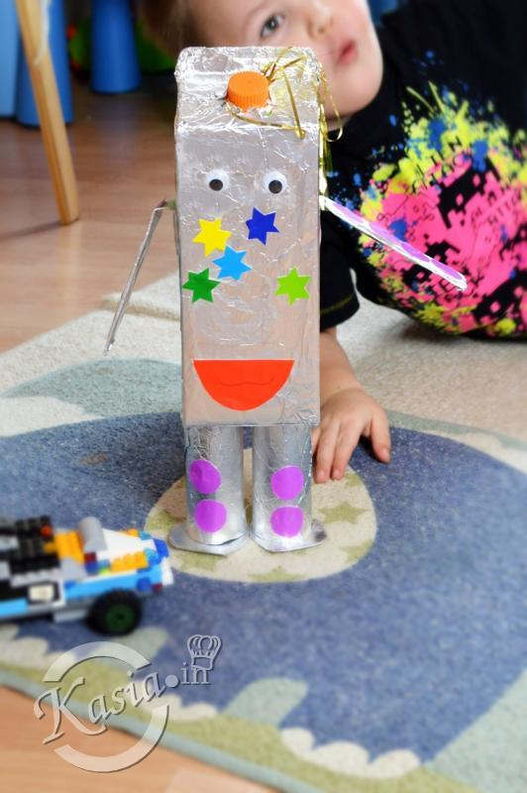

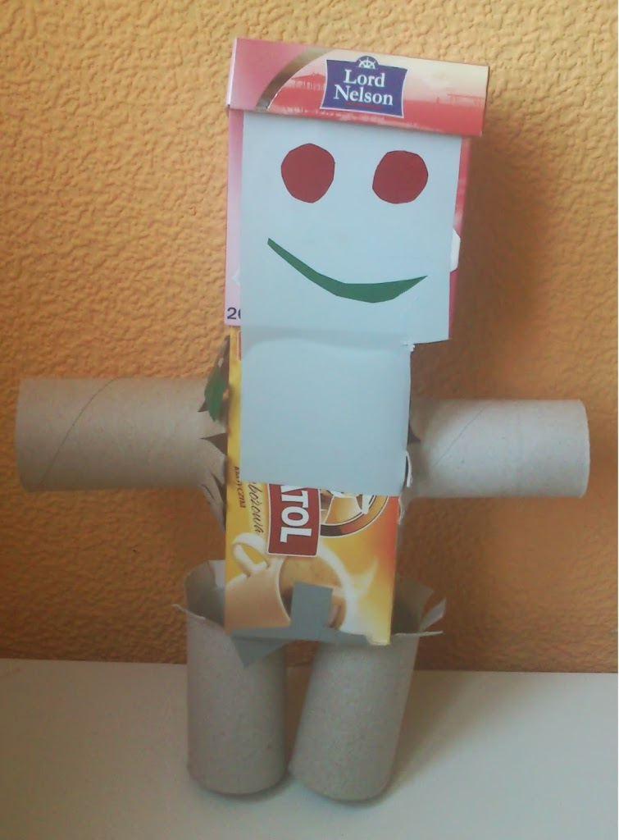

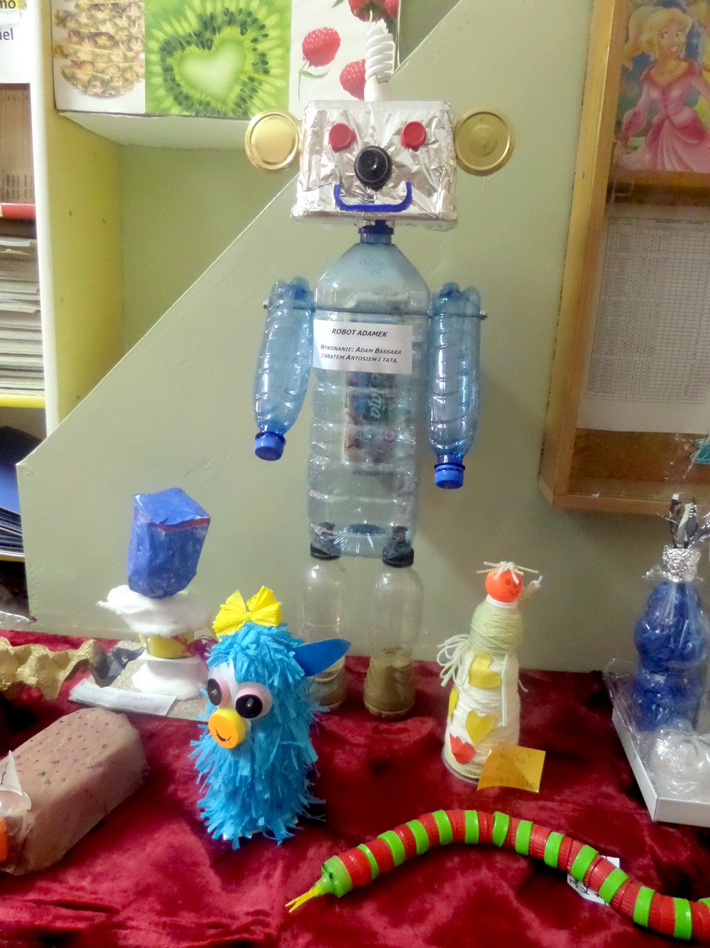

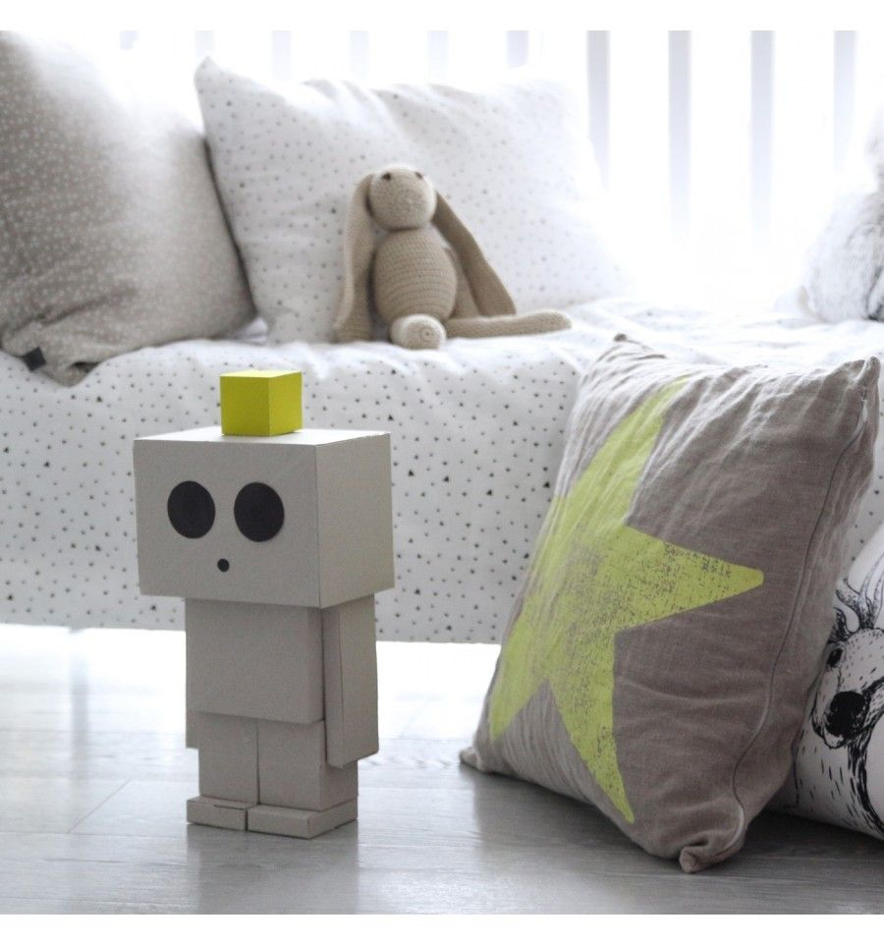

Robota można także wykonać z figur geometrycznych i przy okazji utrwalać ich znajomość. Rodzic może przygotować dziecku figury geometryczne w różnych kolorach lub przedszkolak wycina je samodzielnie.

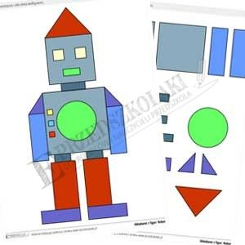

JĘZYK NIEMIECKI: (ZABAWA RUCHOWA - CZĘŚCI CIAŁA, PODAJĘ DWA LINKI DO PIOSENKI: 1. WOLNIEJSZA ZE SŁOWAMI, 2 - SZYBSZA)
1. https://www.youtube.com/watch?v=vyTNuVCdUzw
2. https://www.youtube.com/watch?v=L-wY2nA-ZvY ( do pierwszej minuty)

Spróbujcie też śpiewać, powodzenia!!!

Kopf und Schulter, Knie und Fuß,
głowa i ramiona, kolano, stopa
Knie und Fuß
kolano, stopa
Kopf und Schulter, Knie und Fuß,
głowa i ramiona, kolano, stopa
Knie und Fuß
kolano, stopa
Augen, Ohren, Nase und Mund,
oczy,uszy nos i usta
Kopf und Schulter, Knie und Fuß, Knie und Fuß.
głowa i ramiona, kolano, stopa

